Проявление сильнейшей геомагнитной бури 10-12 мая 2024 года в данных магнитометров на Якутском меридиане
Г.А. Макаров
Институт космофизических исследований и аэрономии им. Ю.Г. Шафера СО РАН, Якутск, Россия
E-mail: gmakarov@ikfia.ysn.ru

Аннотация. Рассматриваются магнитные вариации по данным магнитометров Якутской меридиональной цепочки геофизических станций в период сильнейшей геомагнитной бури 10-16 мая 2024 г. Внезапное начало бури наблюдалось в 17:06 UT, длительность ее главной фазы составляла ~ 9 ч, при этом пиковое отрицательное значение индекса Dst достигло –412 нТл 11 мая в 02:00 UT, фаза восстановления продолжалась более 5 суток. В результате анализа магнитных данных 3-х станций меридиональной цепочки стало возможным получить информацию о распределении эквивалентных токовых систем на ионосферных высотах в регионе. Установлено, что 10 мая в раннем утреннем секторе 01-05 MLT над станциями развилась расширенная система интенсивных токов западного направления с электроструей, которая располагалась на широте 55⁰<Φ´<61⁰. В последующем электроструя переместилась в южном направлении. Получено, что 11 мая в секторе 13-19 MLT станции Якутск и Жиганск находились южнее системы токов восточного направления, станция Тикси в 13-16 MLT была южнее токов западного направления. В секторе 20-06 MLT все три станции располагались севернее системы токов западного направления, причем Якутск находился почти под сгущением этих токов. Рассмотрены межпланетные условия в период возникновении бури.

1. Магнитные вариации по данным станций Якутской меридиональной цепочки
10 мая 2024 года магнитометры Якутской меридиональной цепочки геофизических станций зарегистрировали очень большие магнитные изменения. На рисунках 1-3 приведены вариации горизонтальной H, вертикальной Z компонент и склонения D геомагнитного поля на станциях Якутск (YAK, Φ´≈54.5°, Λ´≈201.3°), Жиганск (ZGN, 61.4°, 194.1°), Тикси (TIX, 66.1°, 197.3°) соответственно. Из данных регистрации исключены базисные уровни. Видно, что возмущения начались внезапно около 17 UT и продолжалась более 40 часов, вплоть до 11 UT 12 мая. Отрицательные отклонения Н-компоненты в Якутске достигали ~ –2000 и более нТл, в Жиганске ~ –1500 нТл, в Тикси ~ –1000 нТл. Глобальная отрицательная бухта (если сгладить резкие изменения) горизонтальной компоненты Н в Якутске и Жиганске продолжалась до ~ 03 UT 11 мая, затем последовала положительная бухта в Н длительностью примерно 8 ч, в Тикси Н-компонента поля изменялась от –1200 нТл до 500 нТл относительно базисной линии.
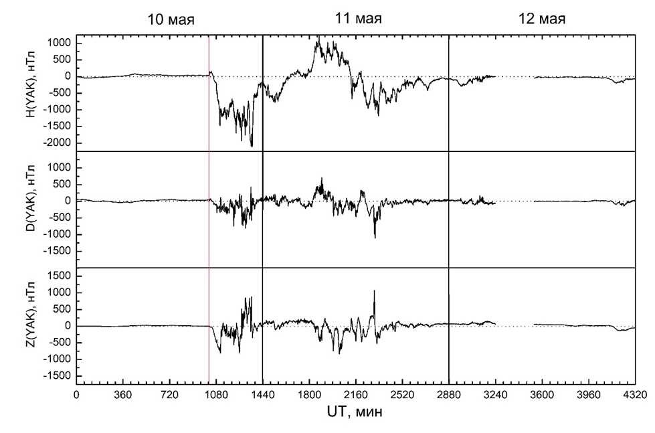
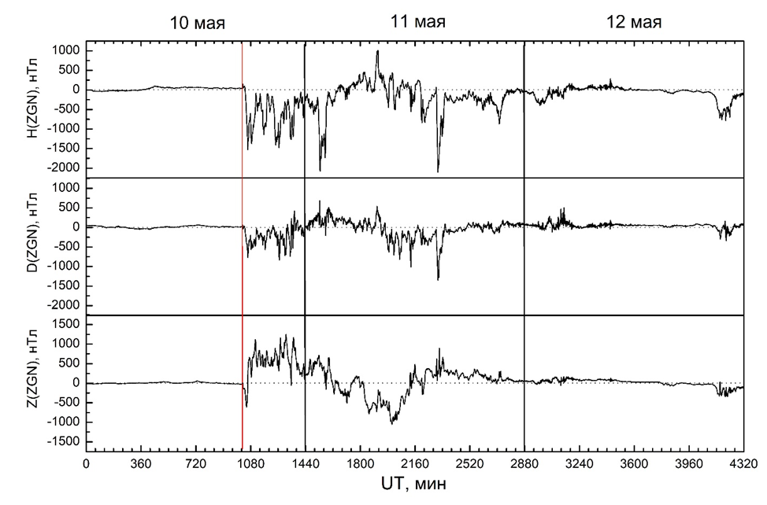
Склонение поля на всех станциях изменялось в переделах –1000 нТл ÷ 500 нТл (в Тикси от –1500 нТл). Отрицательные отклонения вертикальной Z- компоненты поля в Якутске видны сразу после начала возмущений в течение около ~ 5 ч, достигая при этом значений –300 нТл ÷ –800 нТл, далее в течение ~ 8 ч видны положительные отклонения Z в пределах сначала 900 нТл, затем 200 нТл, а далее Z изменяется от –500 ÷ –800 нТл. В Жиганске в изменениях Z компоненты отчетливо заметны последовательно положительная, отрицательная и положительная бухты, если судить по сглаженным данным, продолжительностью ~ 9 ч, ~ 8 ч и ~ 11 ч и отклонениями до ~1200 нТл, ~ –1000 нТл и ~ 500 нТл соответственно. В Тикси изменения вертикальной Z- компоненты поля ведут себя подобно изменениям в Жиганске. Эти большие изменения можно считать проявлением сильнейшей геомагнитной бури.
Рис. 1. Изменения горизонтальной H, вертикальной Z компонент и склонения D геомагнитного поля относительно базисного уровня на станции Якутск 10-12 мая 2024 г. Время отсчитывается от 00:00 UT 10 мая
Рис. 2. Изменения горизонтальной H, вертикальной Z компонент и склонения D геомагнитного поля относительно базисного уровня на станции Жиганск 10-12 мая 2024 г. Время отсчитывается от 00:00 UT 10 мая
На рис. 4 показаны проявления внезапного начала бури в Н компоненте магнитного поля на 3-х станциях. Внезапное начало наблюдалось в 17:06 UT. Во всех кривых видно повышение Н в течение 2 минут: в Якутске на 129 нТл, в Жиганске 123 нТл, в Тикси 55 нТл.
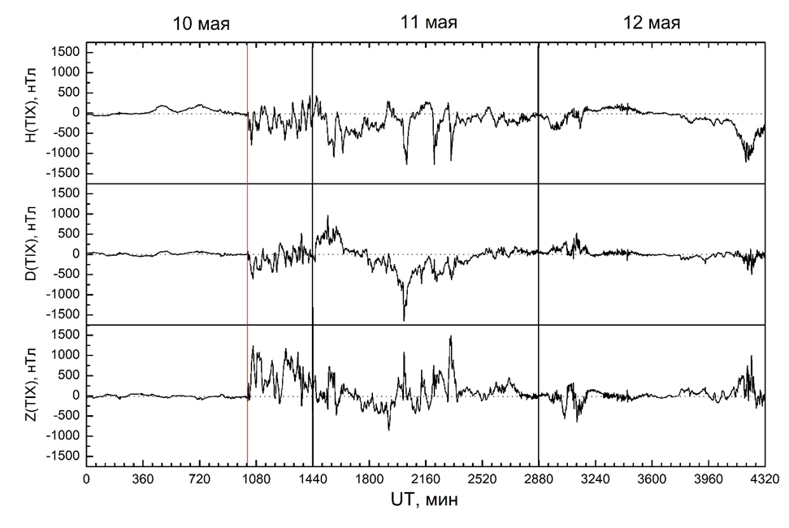
По данным о магнитных вариациях на станциях Якутской меридиональной цепочки можно получить информацию о распределении эквивалентных токовых систем на ионосферных высотах в регионе. 10 мая в период 17-21 UT, т.е. в раннем утреннем секторе 01-05 MLT, во время первой половины главной фазы бури, можно полагать, что над станциями развилась расширенная система интенсивных токов западного направления с электроструей, которая располагалась между Жиганском (Φ’≈61⁰) и Якутском (Φ’≈55⁰).
Рис. 3. Изменения горизонтальной H, вертикальной Z компонент и склонения D геомагнитного поля относительно базисного уровня на станции Тикси 10-12 мая 2024 г. Время отсчитывается от 00:00 UT 10 мая
Около 05 MLT электроструя переместилась в южном направлении и оказалась над Якутском, далее она продолжила смещаться к югу, и такое распределение токов было в секторе 05-12 MLT. 11 мая в дневном-вечернем секторе (13-19 MLT) станции Якутск и Жиганск находились южнее системы токов восточного направления, станция Тикси в 13-16 MLT была южнее токов западного направления, а в 16-19 MLT севернее таких токов. В секторе 20-06 MLT все три станции располагались севернее системы токов западного направления, причем Якутск находился почти под сгущением этих токов.

2. Вариации геомагнитного индекса Dst и межпланетных параметров
На рис. 5 показаны вариации среднечасовых значений геомагнитного индекса Dst [https://wdc.kugi.kyoto-u.ac.jp/wdc/Sec3.html], северо-южной компоненты Bz межпланетного поля (ММП), модуля B межпланетного поля и скорости солнечного ветра V [https://spdf.gsfc.nasa.gov/pub/data/omni/low_res_omni/] с 1 по 31 мая 2024 г. Видно, что в этом месяце произошло 5 геомагнитных бурь: умеренная буря 2-5 мая, слабая буря 5-7 мая, сильнейшая буря 10-16 мая, умеренные бури 16-17 мая и 17-20 мая. Здесь мы описываем сильнейшую бурю. Она по классификации NOAA [https://www.swpc.noaa.gov/noaa-scales-explanation/] и классификации [Loewe, Prolss, 1997] относится к самому высшему классу геомагнитных бурь G5 (экстремальная). Буря возникла в результате серии солнечных вспышек и выбросов корональной массы из активной области AR 3664 [Gonzalez‐Esparza, et al., 2024] и стала самой интенсивной с 2003 года. На рис. 5 на графике индекса Dst [https://wdc.kugi.kyoto-u.ac.jp/wdc/Sec3.html] отчетливо видны внезапное начало магнитной бури (интенсивность его была равна 62 нТл), главная фаза с длительностью ~ 9 ч и интенсивностью более 400 нТл, при этом пиковое отрицательное значение Dst достигло -412 нТл 11 мая в 02:00 UT, фаза восстановления с продолжительностью более 5 суток.
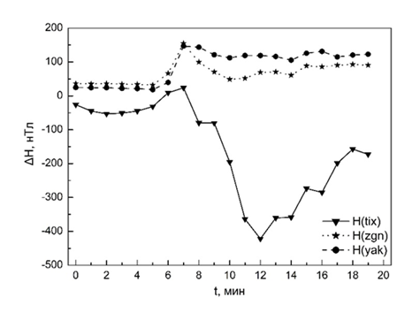
На рис. 5 видно, что буря произошла в результате резких изменений межпланетных параметров в 17:04 UT: скорость солнечного ветра возросла с 447 км/с до 714 км/с, модуль межпланетного магнитного поля увеличился с 4 нТл до 22 нТл, а его северо-южная компонента сменила направление с северного 3 нТл на южное –16 нТл (время 17:04 UT определено по минутным данным спутниковых магнитометров, данные о скорости солнечного ветра в 17:03 UT и 17:04 UT отсутствуют [https://spdf.gsfc.nasa.gov/pub/data/omni/low_res_omni/]). В последующем, с 18:10 UT по 18:25 UT 10 мая, модуль ММП увеличился до значений 49-51 нТл, а в промежутке времени с 22:10 UT 10 мая по 00:15 UT 11 мая он достиг значений 67÷70 нТл; скорость солнечного ветра постепенно увеличивалась при небольших колебаниях до 1026 км/с в 01:24 UT 12 мая.
Рис. 4. Проявление внезапного начала геомагнитной бури 10-12 мая 2024 г. на станциях Якутск, Жиганск, Тикси. Начало отсчета – 17:00:30 UT 10 мая 2024 г.

3. Вариации индексов AU, AL, SYM-H и ASY-H
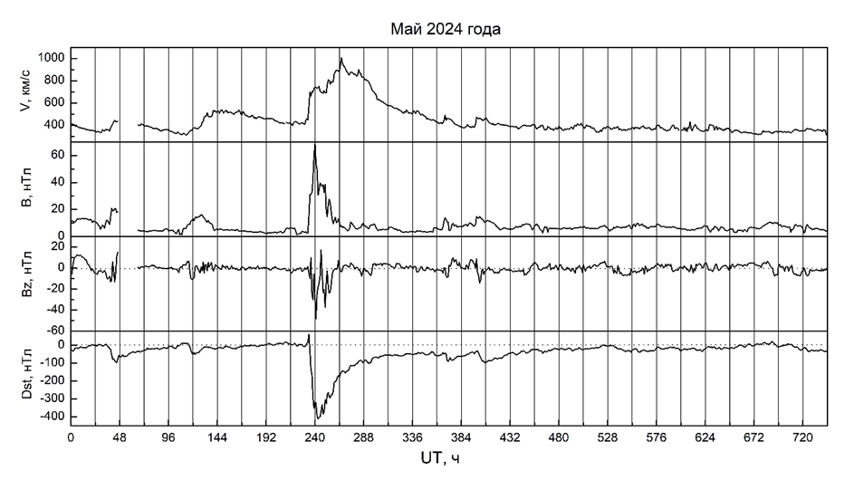
На рис. 6 показаны изменения геомагнитных авроральных AU, AL и среднеширотных SYM-H, ASY-H индексов с 1-минутным временным разрешением [http://swdcwww.kugi.kyoto-u.ac.jp/aeasy/]. Видно, что индексы SYM-H и ASY-H, представляющие собой характеристики симметричной и асимметричной компонент магнитосферного кольцевого тока соответственно, подтверждают возникновение внезапного начала геомагнитной бури и развитие ее главной фазы. Внезапное начало в ASY-H проявилось в виде роста индекса с 12 нТл в 17:05 UT до 98 нТл в 17:08 UT, далее в 17:10 UT индекс понизился до 33 нТл, а затем постепенно, с небольшими изменениями, достиг 955 нТл в 22:36 UT. Индекс симметричной компоненты кольцевого тока SYM-H отреагировал на внезапное начало бури ростом с 10 нТл в 17:05 UT до 84 нТл в 17:11 UT, далее индекс стал понижаться и с 17:54 UT принял отрицательные значения, понижение интенсивности продолжалось до –518 нТл в конце главной фазы бури в 02:14 UT 11 мая. Далее началась восстановительная фаза бури.
Рис. 5. Вариации геомагнитного индекса Dst, северо-южной компоненты Bz и модуля B межпланетного магнитного поля и скорости солнечного ветра V в мае 2024 г. Время отсчитывается от 00 UT 1 мая
Авроральные индексы AU и AL на рис. 6 претерпевают очень большие изменения. Следует отметить, что эти индексы в течение рассматриваемой бури имели экстремальные значения. Интенсивность индекса AU авроральной восточной электроструи достигала 1211 нТл в 17:08 UT, 1876 нТл в 22:51 UT 10 мая, 1431 нТл в 12:11 UT 11 мая и в то же время принимала отрицательные значения 10 мая в интервале 19:06-19:42 UT (вплоть до –188 нТл), в 21:30-21:44 UT (до –126 нТл), в 22:37-22:39 UT (до –130 нТл), 11 мая в 13:08-13:24 UT (до –171 нТл). Индекс AL авроральной западной электроструи имел минимальные значения в 17:28 UT (интенсивность была –1830 нТл), в 18:05 UT (–1694 нТл), в 19:18 UT (–2866 нТл), 19:48 UT (–3797 нТл), в 22:41 UT (–1957 нТл) 10 мая, в 05:06 UT (–1716 нТл), в 08:58-09:01 UT (–3120÷ –3392 нТл), в 09:42-09:44 UT (–3158÷ –3341 нТл), в 15:05-15:57 UT (–1035÷ –2057 нТл), в 16:18-16:38 UT (–1067÷ –1742 нТл) 11 мая, за исключением двух коротких интервалов, когда AL был положительным: 23:37-23: 42 UT (интенсивность достигала 137 нТл) 10 мая и 00:10-00:19 UT (до 148 нТл) 11 мая.
В периоды, когда индекс AL имел пиковые значения, вероятно, развивались суббури и суперсуббури, их длительность варьировала от десятков минут до нескольких часов. И именно в эти периоды якутские станции регистрировали экстремальные отклонения компонент геомагнитного поля.
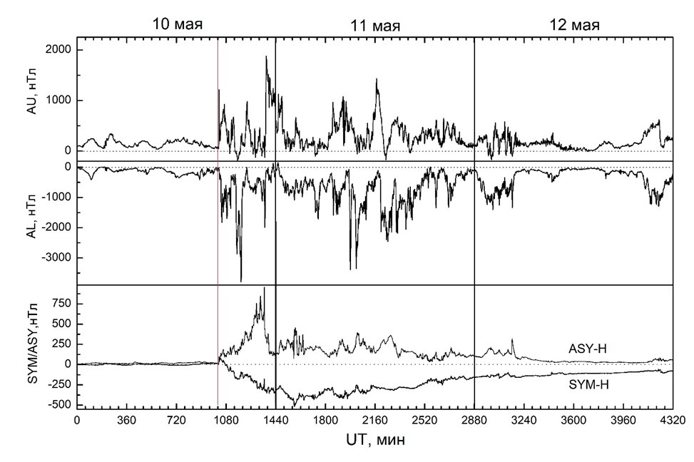
Рис. 6. Вариации геомагнитных авроральных AU, AL и среднеширотных SYM-H, ASY-H индексов с 1-минутным временным разрешением в период 10-12 мая 2024 г., пунктирные линии соответствуют нулевым значениям индексов. Время отсчитывается от 00:00 UT 10 мая
4. Заключение
Сильнейшая геомагнитная буря 10-12 мая 2024 года проявилась в данных магнитометров Якутской меридиональной цепочки геофизических станций и стало возможным получить информацию о распределении эквивалентных токовых систем на ионосферных высотах в регионе.
Обнаружено, что 10 мая в период 17-21 UT, т.е. в раннем утреннем секторе 01-05 MLT, во время первой половины главной фазы бури, над станциями развилась расширенная система интенсивных токов западного направления с электроструей, которая располагалась между Жиганском (Φ’≈61⁰) и Якутском (Φ’≈55⁰). Около 05 MLT электроструя переместилась в южном направлении и оказалась над Якутском, далее она продолжила смещаться к югу, и такое распределение токов было в секторе 05-12 MLT.
Установлено, что 11 мая в дневном-вечернем секторе (13-19 MLT) станции Якутск и Жиганск находились южнее системы токов восточного направления, станция Тикси в 13-16 MLT была южнее токов западного направления, а в 16-19 MLT севернее таких токов. В секторе 20-06 MLT все три станции располагались севернее системы токов западного направления, причем Якутск находился почти под сгущением этих токов.

Литература
Gonzalez‐Esparza, J. A., Sanchez‐Garcia, E., Sergeeva, M., Corona‐Romero, P., Gonzalez‐ Mendez, L. X., Valdes‐Galicia, J. F., et al. The Mother's day geomagnetic storm on 10 May 2024: Aurora observations and low latitude space weather effects in Mexico // Space Weather, 2024. 22, e2024SW004111. https://doi.org/10.1029/2024SW004111
Loewe C.A., Prolss G.W. Classification and mean behavior of magnetic storms. J. Geophys. Res. 1997, vol. 102, no. A7, pp. 14209–14213.
URL: https://wdc.kugi.kyoto-u.ac.jp/wdc/Sec3.html (дата обращения 4 октября 2024 г.).
URL: http://swdcwww.kugi.kyoto-u.ac.jp/aeasy/ (дата обращения 4 октября 2024 г.).
URL: https://www.swpc.noaa.gov/noaa-scales-explanation (дата обращения 18.12.2024).
URL: https://spdf.gsfc.nasa.gov/pub/data/omni/low_res_omni/ (дата обращения 16 декабря 2024 г.).
URL: https://spaceweather.com/archive.php?view=10&day=07&month=05&year=2024

Manifestation of the strongest geomagnetic storm on May 10-16, 2024 in magnetometer data on the Yakut meridian

G.A. Makarov
Yu.G. Shafer Institute of Cosmophysical Research and Aeronomy SB RAS, Yakutsk, Russia
E-mail: gmakarov@ikfia.ysn.ru

Abstract. Magnetic variations are considered based on the data from magnetometers of the Yakut meridional chain of geophysical stations during the strongest geomagnetic storm on May 10-16, 2024. The sudden onset of the storm was observed at 17:06 UT, the duration of the storm main phase was ~ 9 hours, while the peak negative value of the Dst index reached –412 nT on May 11 at 02:00 UT, the recovery phase lasted more than 5 days. As a result of the analysis of magnetic data from 3 stations of the meridional chain, it became possible to obtain information on the distribution of equivalent current systems at ionospheric altitudes in the region. It was established that on May 10 in the early morning sector 01-05 MLT an extended system of intense westerly currents with an electrojet developed above the stations, which was located at a latitude of 55⁰<Φ´<61⁰. Subsequently, the electrojet moved south. It was found that on May 11 in the sector 13-19 MLT the Yakutsk and Zhigansk stations were located south of the system of eastern currents, the Tixie station at 13-16 MLT was south of the western currents. In the sector 20-06 MLT all three stations were located north of the system of western currents, and Yakutsk was almost under the concentration of these currents. Interplanetary conditions during the period of magnetic storm occurrence are considered.

